**Engélures**

* Définition :
* **Engelures** : formées de **papules** et plaques **rouges** violacées sans modification de surface. Prurigineuses ou douloureuses (brulures)
* Le plus souvent **idiopathiques (dilatation des petites veines et compression des petites artères)**
* Ou révéler un lupus érythémateux systématique
* Ou un syndrome des anti-phospholipides
* Les lésions persistent en saison chaude
* **Transpiration** des pieds : hyperhidrose (transpiration excessive)

Production importante de sueurs

* Conséquences :
* **Infections des pieds** et des ongles.
* Risque **d’eczémas** de contact.
* Mauvaise **circulation sanguine.**
* Conséquences psychologiques :
* Peut perturber la qualité de vie des personnes touchées.
* Désordres psychologiques handicapant la vie quotidienne.
* **Cors :** callosité ou un épaississement de la surface cutanée, cone apparaissant sur le dos des orteils le plus souvent
* Cause :

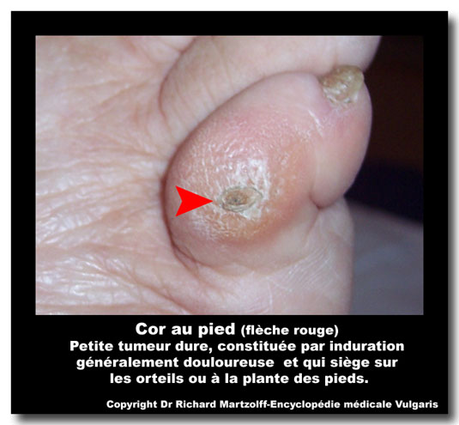C’est le frottement répété de la peau sur la chaussure

Des déformations du pied peuvent être responsables

* Conséquences :

Gênes de la marche et des douleurs voir une infection